ATA DE REUNIÃO 03 – PROJETO INTEGRADOR III
Projeto: Projeto Integrador III – Análise de Dados I
Empresa parceira: Visior
Assunto: Reunião interna – escolha da empresa
Data: 10/09/2026
Horário de início: 17h11 (estimado)
Horário de término: 17h30 (estimado)
Local/Plataforma: Chamada de vídeo pelo WhatsApp
1 PARTICIPANTES
– Sabrina Carneiro Rodrigues
– Karina Bruno de Oliveira
– Representante(s) da empresa: Não se aplica (reunião interna do grupo).
– Outros participantes: Não houve.
2 OBJETIVO DA REUNIÃO
Definir a empresa parceira do Projeto Integrador III e preparar a reunião de apresentação da proposta, marcada para o dia seguinte.
3 PAUTA
– Escolha da empresa parceira.
– Preparação da reunião com a Visior em 11/09/2026.
4 ASSUNTOS DISCUTIDOS
– Escolha da empresa: após o contato inicial feito por Karina com Vinicius Souza em 20/08/2026, o grupo discutiu a parceria e decidiu trabalhar com a Visior, por se tratar de uma empresa de tecnologia que utiliza inteligência artificial em sua operação.
– Reunião do dia seguinte: o grupo tratou da apresentação da proposta à Visior, marcada para 11/09/2026.
5 DECISÕES TOMADAS
– Realizar o Projeto Integrador III em parceria com a Visior.
– Apresentar a proposta do grupo à Visior na reunião de 11/09/2026.
6 TAREFAS E RESPONSÁVEIS
Tarefa | Responsável
Participar da reunião de apresentação da proposta à Visior | Sabrina Carneiro Rodrigues e Karina Bruno de Oliveira
7 PRÓXIMOS PASSOS
– Apresentar a proposta à Visior.
– Formalizar a parceria e o acesso aos dados.
8 OBSERVAÇÕES
– O horário de início foi estimado pela captura de tela, feita às 17h17 com 6 min 21 s de chamada; o término, por volta de 17h30, também é estimado.
– Ata elaborada em 30/10/2026 a partir de captura de tela da chamada de vídeo.
Encerramento: 17h30 (estimado).
Responsável pelo registro: Sabrina Carneiro Rodrigues
Data do registro: 30/10/2026
9 REGISTROS
Imagem B.3 – Chamada de vídeo entre Sabrina e Karina (10/09/2026)
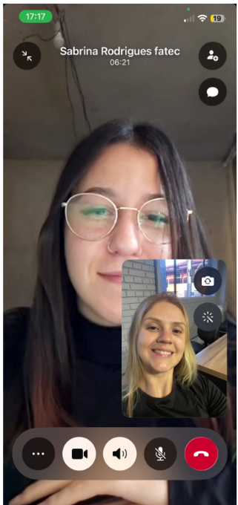
Fonte: Acervo das autoras, 2026.

